獨輪車教學研究－－以屏東縣溪北國小為例
潘豐慶

摘要：
獨輪車是一門新興的運動項目，目前推展的國家並不多，以日本的發展最為蓬勃。獨輪車與一般腳踏車一樣，主要在訓練學生的平衡感，最大的不同乃在於獨輪車的重心極難找到，而且獨輪車的方向需依靠人體自身的力量去控制，所以單單是騎乘的這個動作，已經十分的困難，若是加上其他技法，則需要更大的耐心以及更多的練習才能完成。目前本校推展獨輪車的運動，雖僅僅四、五個月，然而學生的表現令人欣慰，尤其在騎乘的技巧上有著出色的表現。本文將就本校獨輪車運動的推展、獨輪車教學歷程以及其教學的效益作分析研究，企圖從中獲取更好的教學方法以及教學的週邊效益，俾使本校在發展學校特色上能有所助益。

關鍵字：獨輪車、平衡感、學校特色

- 前言：
本校陳瑞賢校長在2004年9月底時，有意發展本校的學校特色，並且經多
方的考量以及徵詢本校各處室主任的意見，決定以獨輪車做為學校發展特色。在本校推展獨輪車運動之前，本縣勝利國小就已經率先推展，並且也得到相當亮麗的成果。因此，教務主任高主任和本人奉校長指示前往勝利國小吸取經驗，且適逢勝利國小獨輪車指導老師莊忠勳老師乃本人之師範學院同學，所以取經的過程格外的順利。勝利國小葉校長以及莊老師在獨輪車教學上有著獨到的見解，知無不言、言無不盡，使我們獲益良多。
至勝利國小吸取經驗之後，心中有著些許的念頭，然而卻不得其解。又因為學校苦無經費籌辦，此議乃暫告一個段落。到了2005年3月，本校申請屏東縣94年度教育優先區發展學校特色乙案通過，終於有了經費，隨即準備籌辦。在2005年6月，經費終於核撥下來。首先，「工欲善其事，必先利其器」，購買獨輪車為第一要務，當時在一般的腳踏車店是無法購得像獨輪車這種特殊的腳踏車，於是透過莊老師的介紹向義守大學王教授來購得獨輪車二十六台。王教授並親自前來本校指導小朋友一節課。但是教學效果不彰，學生領悟緩慢。當其時，正值學生放暑假之際，於是向校長建議於暑假期間辦理「暑假獨輪車育樂營」，藉以訓練學生。

- 教學歷程：

（1）對象：
在決定成立獨輪車社團時，先選定了以五、六年級學生做為訓練的對象，因
為獨輪車的訓練屬於「動作技能」的展現。
蘇建文認為：

動作技能的進步表現在動作的速度、精確性、穩定性及協調性上面，在整個的學齡期間，上面所談及的運動功能都有迅速的進步，體力亦不斷的增加，因此就女性青少年而言，在十四歲左右即到達巔峰狀態，以後就逐漸減低，而男性青少年旺盛的體力一直維持到十七、八歲，運動功能在青少年時期可謂頂峰時期。

也就是說為了有效的訓練，選取高年級的學生做為第一批的種子，將其已經具有
的運動功能，作充分的發揮。若是高年級學生已經訓練起來，則可以採用「師徒
制」的教法，將此團隊作一永續的傳承。

（2）教材來源：
以目前國民小學體育相關教材來看，並沒有關於獨輪車此項運動的教材教
法，所以教材的來源極為欠缺。本校獨輪車的教材來源大多是以勝利國小為藍本，另外，坊間的大賣場亦有販賣獨輪車，賣場中有播放獨輪車教學錄影帶，經查證後發現是日本文部省所發行的教學錄影帶，並不對外販售。
在無任何紙本教學書籍和教學錄影帶的情形下，我便自行研發教材，參看大賣場放映的日本文部省教學錄影帶，當場製作筆記，並找出相關理論，邊教邊想，同時學生也會自行創作，由此引發更多靈感來創新教材、充實教材。
依據國立編譯館（1994）《課程教材教法通論》所說「教材排列的原則應依據兒童的身心發展排列，並隨兒童的經驗擴充，考慮難易的次序等。」依據此原則來自編教材，不過因為施行時間尚短，仍然有許多問題亟待克服，而且因為自己所學非體育科系，所設計的教材是否符合人體力學以及運動生理學等，都需要專家指導和時間的驗證。

（3）教法：
本校獨輪車的教法訓練不單是騎乘的訓練，還包括速度的要求、長距離的騎乘等。比較特殊的是結合音樂以及舞蹈，發展出韻律式的花式轉圈以及多人合作的過彎轉圈練習。
- 基本訓練：
從認識獨輪車的機械結構開始，隨後上車訓練，以塑膠水管製作的扶手輔助
學生攀扶前進。此階段最困難的即是「平衡感」定位點拿捏不易。
陳英三指出：

平衡是指在與地板有些微接觸的狀態下，能維持其位置的能力。其中包括靜態平衡（在安定面上的平衡）與動態平衡（在動態面上能維持其位置的能力），甚至還有物體平衡（以最小限度的面來支撐物體使不掉落的能力）等等。

獨輪車的平衡應當是動態的平衡，在行進間保持身體的平衡並且加上動作展
演，此動作對於國小高年級學生而言仍然有著肢體操弄上的困難。

- 進階訓練：
經過基本訓練的學生對於身體的平衡已經可以熟練的控制，速度上的要求也
能做到，所以此階段的訓練重點在於轉彎、定點、花式轉圈、多人過彎轉圈等等技巧。此階段的難度很高，學生並不容易於短時間學習成功，學生挫敗心理屢屢出現，而且有群體低落的障礙。
《運動指導法》一書中對此稱為「意志性行為的障礙」。描述如下：

- 假如缺乏活動基礎的熱能時，動作會緩慢、鬥志不昂，缺乏決斷力或耐力。這種狀態與基本體力的缺乏有密切關係。
- 表面上鬥志高昂時，雖有充分的熱能，但是表示控制該熱能的心理作用不佳。因此會變成衝動，無法保持精神性均衡。常受自我以外的感情或需求所作用，在表面上可以看出感受有亢進現象。又衝動代替意志發生作用，所以看起來精神極為旺盛。但是因缺乏控制作用，會呈現不安現象。

對於學生的這種挫敗心理，必須要體諒，並且給予激勵，比較有效的方法則是使用「代幣制度」。我設定了一個測量的標準，通過或是達到標準的學生可以得到麥當勞兒童餐一份。這激發了學生繼續學習的耐力，正增強的獎勵促使學生往下一個高難度動作挑戰，也連帶影響整個團隊。

（4）學生的互動：

- 矛盾心理：
學生在練習時有所謂「矛盾心理」的產生，希望自己很快達到預設的目標，
但是卻也希望別人不要達到相同的程度。所以我們必須了解到這一點，突破學生的心防，強調以團隊為優先的觀念，促成良性的競爭。以基本訓練為例，當第一個星期訓練時，全部的學生還在摸索平衡桿的抓取。第二個星期，學生們陷入學習的瓶頸，有些已經顯現疲態，在此階段學生們互相嘲笑。但是進入第三個星期，獎勵制度的增強，使得學生格外賣力，終於第一個學生可以騎乘二十公尺，緊接著第二、第三個陸續出現，一星期後半數的學生都可以通過基本訓練的要求標準。

2、啟發式學習：
當一半的學生通過基本訓練的測驗時，另一半的學生似乎也得到啟發，不斷地向先前通過的學生請教，有愈來愈多的學生在一天之中通過測驗。當百分之九十的學生通過測驗時，他們開始熟練了平衡感的控制，並且朝速度的加快自我要求，有一些學生也自我訓練上下坡的騎法，也有一些學生要求我讓他們繞行操場一圈。
學生的潛力無窮，我們永遠不知道他們能發揮到甚麼地步。短短一週內，所有的學生都已經通過基本測驗，而且也能繞行操場一圈，真是令我驚訝！所以趁著這股熱潮未退，趕緊設計出進階的訓練方式。學生的學習能力像海綿一樣，接下來的訓練技法對他們而言好像沒有困難，課程設計的腳步跟不上他們學習的速度。
3、自創招式：
在練習繞行角錐（S形）時，有些學生不敢嘗試練習，於是自己找了一個已經會繞行的同伴一起並排練習，這是我從來也沒有想過的訓練方式。效果十分的好，幾次下來之後，她自己已經可以獨立繞行。有的也自我突破，嘗試向坡度較陡的台階爬升，諸於此類等等。

4、合作學習：
結束基礎訓練課程後，進階課程是需要一組四人的花式繞圈技法。我將學生分成七組，確定學生都了解技法的內容後，實地讓學生按分組去練習。組內合作氣氛融洽，各組則競爭激烈。組內成員形成一種默契，若是硬要拆散，則該組表現會顯出失常。

（5）技能的培養：
對學生而言，幾個星期下來的練習已經讓他們習慣於獨輪車的騎乘，有些學生向我反映他們睡覺作夢時也會夢到騎乘獨輪車，而且是一種很愉快的感覺。我無法想像那是什麼情形，因為我自己不會騎，不過從他們愉快的練習以及期待每天練習時間的到來，我想那真的是快樂的學習。
所以，這項技能已經成為學生內化後的學習經驗，不但如此，對於一些原本很沒有自信心的小朋友，也因為如此提升了自信心，同時，滿足了學生的表現慾。獨輪車使他們在學校成為風雲人物，許多的小朋友在他們練習時圍觀，滿是羨慕的眼神投注在那姿態優雅的身影上。我可以這麼說，此項技能，可鍛鍊學生的肌耐力以及自信心的培養，也可培養平衡感和滿足表現慾，更重要的是團隊精神可以藉此展現。

- 教學效益：

本校獨輪車的推展在教學效益上的表現可分為幾個向度來分析，以下一一舉例說明。

（1）發展學校特色：
本校體育團隊在之前有足球隊、軟式網球隊等，因為種種的原因無法繼續推展而告中斷。教育部明令各校因地制宜發展出屬於學校特色的體育團隊，本校校長、主任、老師在幾經協商後排除比較不可能發展的團隊，終於催生獨輪車的這個學校特色。
獨輪車這個團隊在發展上有著許多的優點。
- 經費需求少，僅需要購置訓練用的車子，無須另外添購其他用具。
- 傷害發生少，發生運動傷害的機率少，傷害程度也很小。
- 場地設限少，本校風雨操場的設計剛好可以訓練，而且也不因天氣變化使訓練計畫有所中斷。
- 學生訓練易，獨輪車的訓練上對於學生體型的條件，要求並不嚴格，只要學生有心，假以時日一定可以學會，因為獨輪車所運用的原理是利用人類與生俱來的「平衡感」，透過訓練很容易就能上手。
- 社團傳承快，「師徒制」的傳承法，讓社團的成員一對一責任制教導，減輕老師的負擔，同時也可以使社團的學生發展迅速。
不過，也不是完全沒有缺點。師資的缺乏以及教材的不足是最大的隱憂，教
師們對於這個項目的認知不深，以為自己會騎才可教學生，這是一個誤解，殊不知「師不必不如徒，弟子不必不如師」，畢竟，成人在運動項目上有著諸多限制，不須為此感到氣餒。至於教材的不足，由於國內對此項目未有深入研究，一切教材與教法，仍需要靠有心人士多方搜羅研發。

（2）培養學生自信：
和傳統體育團隊有著相似的特質，學生的素質顯然在此項目無甚差異，成績好的，表現不見得比較好。成績差的，這裡便成為他們展現的舞台。在此項目中，他們找回自信、找回朋友，也找回失去已久的童顏歡笑。我相信，在這裡學生只要能找回自信，那麼其他的也能陸續找回來。
柯華葳認為：

遊玩是小孩為滿足需求而有的行為。兒童未滿足的需求不會一下子忘掉，因而產生焦慮。解決焦慮的辦法就是進入幻想世界，使無法實現的需求在幻想中被滿足。………為了了解及適應環境，小孩子遊玩以便不斷地操練自己的認知、社會知能與體能。

騎乘獨輪車對學生而言就像在遊玩，幻想自己是條魚，在大海中隨處優游；
幻想自己是隻鳥，在天空中翱翔。幻想自己是那吒，騎著風火輪，四處搗蛋。獨輪車，勾起孩子們的夢。

（3）內涵意義：
本校獨輪車的訓練著重在學生肢體與音樂的韻律協調，並非刻板映像中有特技動作的出現。強調音樂律動結合舞蹈動作隊形變換，使獨輪車的表演由個人特技化轉變為團體舞蹈化。藉著這樣的訓練使學生知道團隊精神的意義，屏除個人英雄式主義的作風。讓學生覺得獨輪車不再是像馬戲團裡的小丑在耍猴戲，而是相當有音樂性、舞蹈性的體育項目，如同溜冰一樣。

- 結語：
獨輪車的教學是我從事小學教育工作以來最為奇特且最具挑戰的工作項
目，真的從來都沒有想過我會碰觸這種教學，而且完全沒有指導手冊，不知如何下手。古人云「從做中學」，又云「教學相長」，在教的過程中，學生自行的創作往往成為我的教學內容，使我也成長許多。同時也讓我領悟，不管在任何的教學情境下，只要把握教育的原則，同樣也能達到目的。西哲云「教育無他，惟愛與榜樣而已。」教育的現場不同，教育的內容不同，但教育的本質卻是相同，不要放棄任何一個學生，把每個學生都帶起來。當看到學生騎著風火輪，自由自在像魚般遊玩，展露出天真的歡顏，我想那是身為教師的我最愉悅的時刻。

附錄：獨輪車練習實況

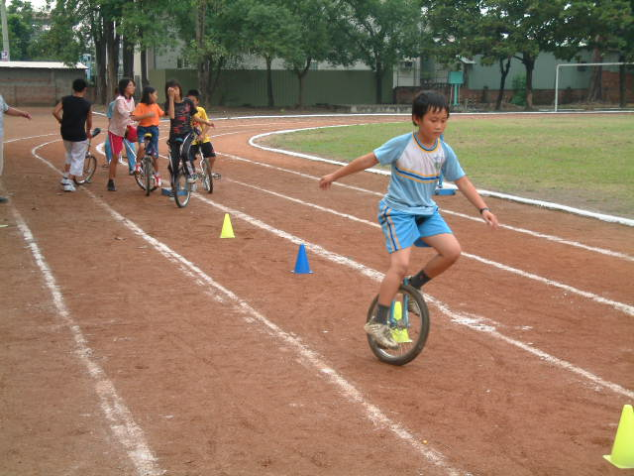

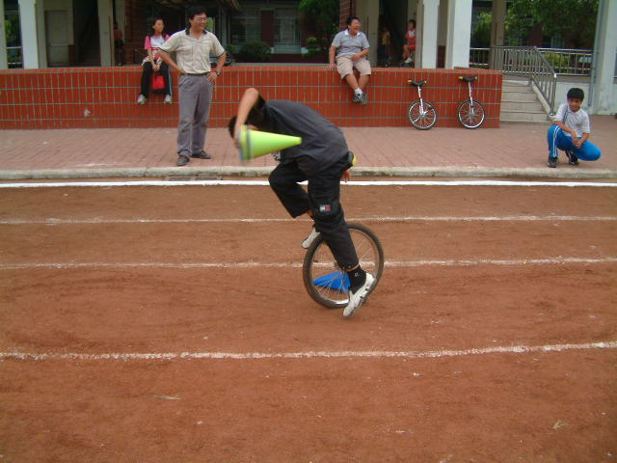

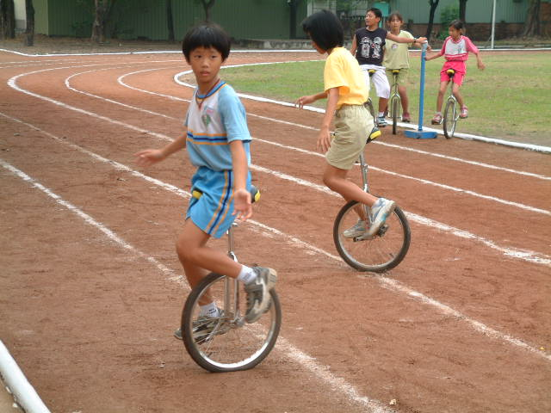

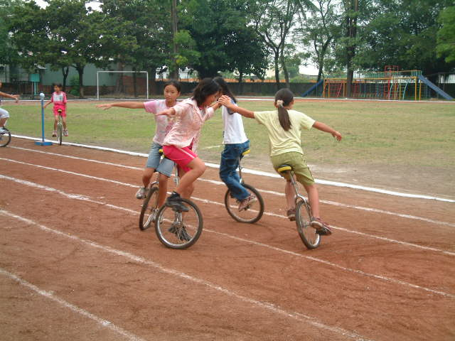

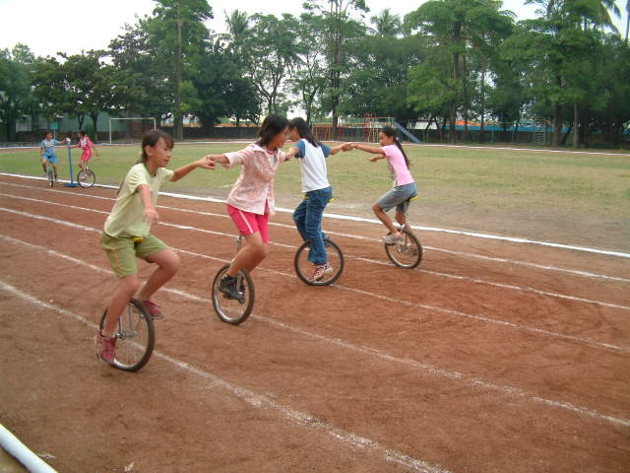

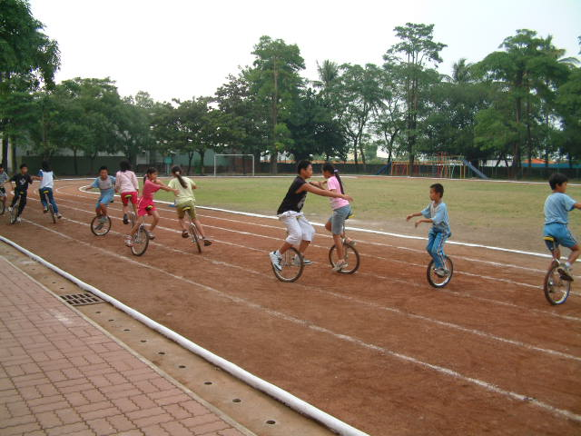

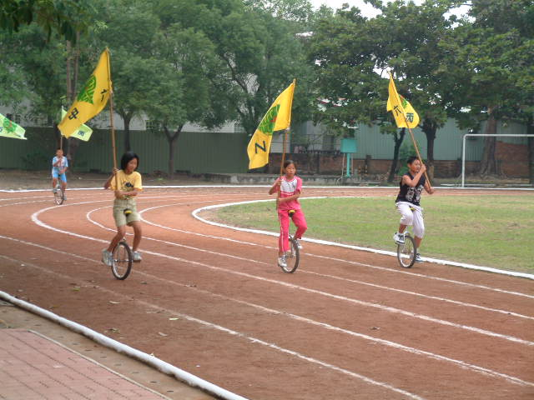

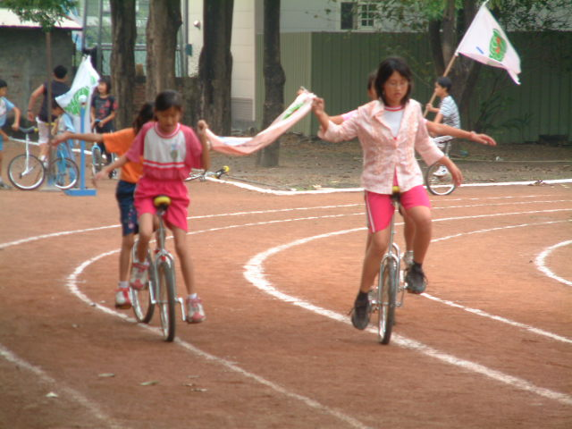

參考書目：
《發展心理學》蘇建文 台北：心理出版社，1991.10。
《學校行政》吳清山 台北：心理出版社，1994.11三版一刷。
《國小體育教學研究》蔡真雄編著 台北：五南書局，1994.06初版二刷。
《課程教材教法通論》國立編譯館編著 台北：正中書局，1982.08台初版
《動作教育的理論與實際》陳英三編 台北：五南書局，1988.07初版。
《運動指導法》幼獅編譯部編 台北：幼獅文化事業，1985.10八版
《現代運動心理學與教練指導》黃金柱譯 台北：師大書苑，1987.11初版。

見蘇建文等著《發展心理學》，台北：心理出版社，1991.10，頁163。
《課程教材教法通論》，台北：正中書局，1991.10，頁41。
陳英三《動作教育的理論與實際》，台北：五南書局，1988.07，頁8。
《運動指導法》，台北：幼獅文化事業，1985.10，頁396。
見蘇建文等著《發展心理學》，台北：心理出版社，1991.10，頁316。

